Wieder Heimspiel! Was geht gegen Potsdam?

(VCW / Wiesbaden / 10.01.2025) Zehn Punkte Unterschied trennen den VC Wiesbaden als Fünften der 1. Volleyball Bundesliga Frauen derzeit vom Vierten, dem SC Potsdam (26 Zähler). Die Brandenburgerinnen haben ein Spiel weniger bestritten. Beide Teams messen sich nun am Samstag (11.01.2025; 19:00 Uhr) in der Wiesbadener Sporthalle am Platz der Deutschen Einheit. Der VCW will in seinem zweiten Heimspiel in Folge alles geben, um nach der knappen 2:3-Niederlage gegen den USC Münster (dafür gab es einen Punkt) weitere Zähler für die Tabelle zu hamstern.
Die anderen Begegnungen dieses Spieltages beginnen früher. Im Fokus des VCW steht dabei vor allem die Partie der Ladies in Black Aachen gegen den VfB Suhl Lotto Thüringen (18:00 Uhr). Der Grund: Sollte der VCW punktlos bleiben, wird eine dieser Mannschaften in der Tabelle vor die Hessinnen rücken.
Blick zurück
Im Hinspiel in Potsdam am 02.11.2024 mussten die damals noch von Benedikt Frank verantwortlich gecoachten Wiesbadenerinnen nach dem 0:3 die lange Heimreise antreten. In den Sätzen hatte man zwar zeitweise auch mal in Führung gelegen. Am Ende setzte sich aber der personell deutlich besser besetzte Favorit durch. Als beste Athletin des Siegers wurde Mittelblockerin Anna Koulberg (Belgien) ausgezeichnet; die beste Angriffsquote (67%) lieferte SCP-Außenangreiferin Eleanor Joyce Holthaus (USA). VCW-Außenangreiferin Gréta Kiss (Ungarn) konnte sich die silberne MVP-Medaille umhängen, nachdem sie erstmals wieder in der vertrauten MBS Arena antrat. In der Saison 2023/2024 trug die heute 26-Jährige das Trikot des SC Potsdam.
Aktuelles
Einen Tag, bevor der VCW den Tiebreak gegen den USC Münster verlor, musste das Team von Riccardo Boieri (Italien) beim noch amtierenden Triple-Sieger Allianz MTV Stuttgart die Überlegenheit akzeptieren: Am 04.12.2024 gelang kein Satzgewinn. In der Bundesliga schielen die Potsdamer Protagonisten auf den dritten Rang derzeit allenfalls mit einem Auge – der Rückstand auf den SSC Palmberg Schwerin beträgt satte acht Punkte. Dagegen geht es im CEV Challenge Cup prima voran: Potsdam hat beste Chancen, erstmals in der Vereinsgeschichte ins Halbfinale einzuziehen (was dem VCW in der Vorsaison sensationell gelungen war). Im 300. Pflichtspiel für den SCP als Co und Chefcoach feierte Boieri am 08.01.2025 im Viertelfinal-Hinspiel gegen C.S.M. Targoviste (Rumänien) mit seiner Truppe ein klares 3:0 (25:18, 25:14, 25:12). Die Gäste fanden gegen die Angriffe von Jade Cholet (Außen; Frankreich), Danielle Harbin (Diagonal; USA), Sabrina Starks (Mittelblock; USA) und eine Reihe wirkungsvoller Aufschläge keine probaten Mittel. Der SC Potsdam kann sich im Rückspiel bei Rumäniens Pokalsieger am 22.01.2025 sogar eine 2:3-Niederlage erlauben, um ins Halbfinale einzuziehen.
Statistik
Im Spielerinnen-Ranking der 1. Volleyball Bundesliga liegt Eleanor Joyce Holthaus auf dem zweiten Platz bei der MVP-Vergabe – sieben Mal holte sie sich bisher die Auszeichnung ab. Wiesbadens Diagonale Celine Jebens (die im letzten Spiel gegen den USC Münster gesundheitlich nicht auf der Höhe war) kommt bisher auf fünf MVP-Ketten. Bei den Top Scorerinnen (alle Spielelemente) auf den Plätzen vier bis sechs: Harbin, Holthaus, Jebens.

STATEMENTS
Tigin Yağlioğlu (VCW-Chefcoach): „Potsdam: Zehn Siege bei 14 Spielen – das ist eine echte Ansage. Die Mannschaft hat sich merklich abgesetzt von der zweiten Tabellenhälfte. Aber natürlich gehen wir in dieses Spiel mit dem Ziel, eine Überraschung zu schaffen. Ideen gibt es jedenfalls einige von unserer Seite. Wir wollen mindestens den kämpferischen Geist aus dem Münster-Spiel an den Tag legen, und ich betone: mindestens. Mit unbedingter Leidenschaft und starker Präsenz ist einiges drin, aber auch nur dann. Die Zuschauer dürfen sich jedenfalls auf guten Volleyball freuen. “
Gréta Kiss: „Keine Frage, Potsdam ist eine starke Mannschaft. Ich weiß sehr gut, wie akribisch sich dort alle vorbereiten. Ich will nicht, dass meine Ex-Kolleginnen mich und mein neues Team am Samstag ausbremsen. Mein Ziel ist, noch eine Schippe mehr draufzulegen als im Hinspiel. Wir haben zuletzt wenig Zählbares für die Tabelle eingefahren. Für uns geht es darum, die positiven Momente, die es ja durchaus gab, in den Fokus zu rücken. Wir probieren viel, da kann nicht gleich alles topp funktionieren. Dass wir den 0:2-Rückstand gegen Münster noch aufholen konnten, hat gezeigt, dass wir kämpfen können. Und nicht zu vergessen: Wir mussten personell umdisponieren. Die tolle Atmosphäre in unserer schönen Halle hat uns sehr geholfen. Ich hoffe, dass wir am Samstag wieder von der super Unterstützung unserer Fans profitieren können.“
Neu: Zwei Kinder kostenlos zum VCW
Seit Jahresbeginn gelten neue Ticketkonditionen für die VCW-Heimspiele der laufenden Saison 2024/2025. Wer ein Ticket zum Normalpreis kauft, hat die Möglichkeit, bis zu zwei Kinder (bis einschließlich 13 Jahre) kostenlos in die Halle am Platz der Deutschen Einheit mitzunehmen.
Tickets: Veranstaltungen von VC Wiesbaden | vivenu
Die Spiele der 1. Volleyball Bundesliga werden live und on-Demand auf der Streaming-Plattform DYN übertragen.

TERMINE
1. Volleyball Bundesliga Frauen
11. Januar 2025 (Samstag, 19:00 Uhr)
VCW – SC Potsdam
(Wiesbaden, Sporthalle am Platz der Deutschen Einheit)
25. Januar 2025 (Samstag, 17:15 Uhr)
SSC Palmberg Schwerin – VCW
(Schwerin, Palmberg-Arena)
29. Januar 2025 (Mittwoch, 19:30 Uhr)
VCW – Ladies in Black Aachen
(Wiesbaden, Sporthalle am Platz der Deutschen Einheit)

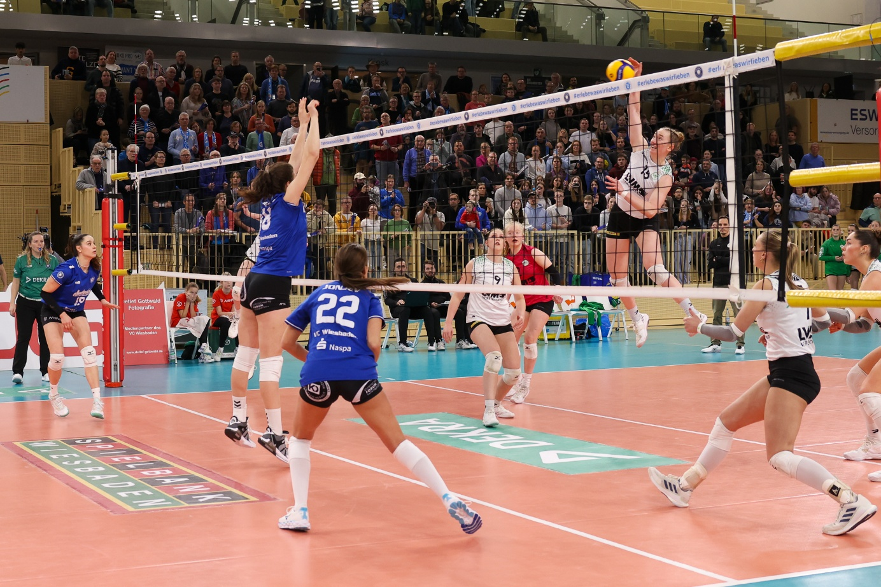
Foto: Detlef Gottwald | www.detlef-gottwald.de

Über den VC Wiesbaden
Der 1. Volleyball-Club Wiesbaden e.V. wurde 1977 gegründet und ist spezialisiert auf Frauen- und Mädchenvolleyball. Die professionelle Damen-Mannschaft ist seit 2004 ohne Unterbrechung in der
1. Volleyball-Bundesliga vertreten und spielt ihre Heimspiele in der Sporthalle am Platz der Deutschen Einheit, im Herzen der hessischen Landeshauptstadt. Die bislang größten sportlichen Erfolge des VC Wiesbaden sind der Einzug in das DVV-Pokalfinale in der Saison 2012/2013 und 2017/2018 sowie die Deutsche Vizemeisterschaft in der Saison 2009/2010. Auch die erfolgreiche Nachwuchsarbeit ist Teil des VCW. Aktuell bestehen über 30 Nachwuchs-Teams, die in den vergangenen Jahren zahlreiche Titel bei überregionalen Volleyball-Meisterschaften sowie im Beachvolleyball erkämpften. Als Auszeichnung dafür erhielt der VC Wiesbaden im Jahr 2016 das „Grüne Band“ des Deutschen Olympischen Sportbundes (DOSB). Der VC Wiesbaden ist Lizenzgeber der unabhängigen VC Wiesbaden Spielbetriebs GmbH, die die Erstliga-Mannschaft stellt. Der Verein ist zudem Mitglied der Volleyball Bundesliga (www.volleyball-bundesliga.de) sowie des Hessischen Volleyballverbands (www.hessen-volley.de). Das Erstliga-Team wird präsentiert von dem Platin-Lilienpartner ESWE Versorgung (www.eswe.com).
Text- und Bildmaterial stehen honorarfrei zur Verfügung – beim Bild gilt Honorarfreiheit ausschließlich bei Nennung des Fotografen. Weitere Pressemitteilungen und Informationen unter: www.vc-wiesbaden.de

